**Polska po śmierci Bolesława Chrobrego – karta pracy**

**Ćwiczenie 1**

Władcy Polski w kolejności chronologicznej:

1. .........................................
2. .........................................
3. .........................................
4. .........................................

Bolesław Chrobry, Kazimierz Odnowiciel, Mieszko I, Mieszko II

**Ćwiczenie 2**

Którzy spośród wyżej wymienionych władców byli koronowani?

1. .....................................
2. .....................................

**Ćwiczenie 3**

Wybierz właściwe dokończenie zdania.

Książę Kazimierz otrzymał przydomek Odnowiciel, ponieważ

1. odnowił kontrakty Polski z papiestwem.
2. odnowił państwo polskie po latach kryzysu.
3. odnowił zamek królewski.

**Ćwiczenie 4**

Zaznacz te miasta, które były pierwszymi stolicami Polski.

1. Kraków
2. Warszawa
3. Wrocław
4. Gniezno
5. Gdańsk

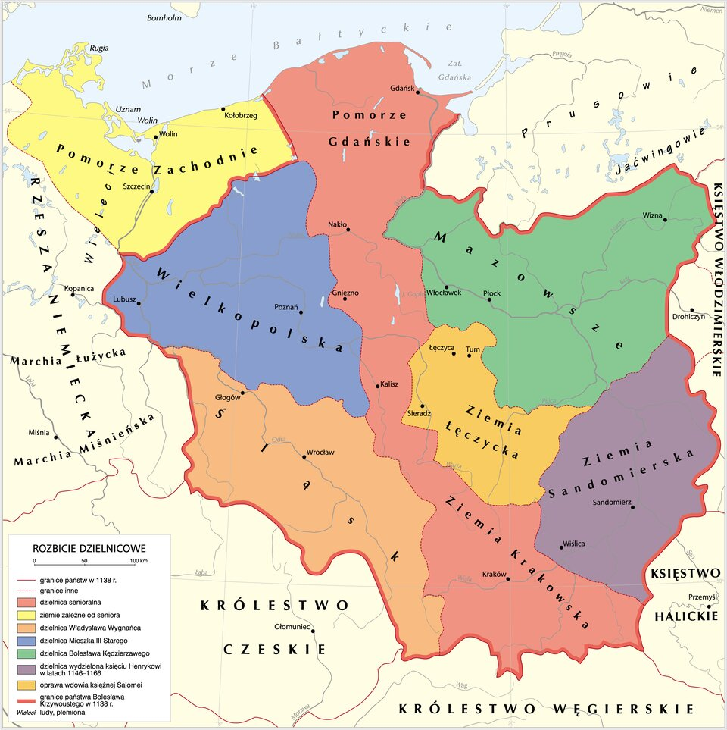

Rozbicie dzielnicowe

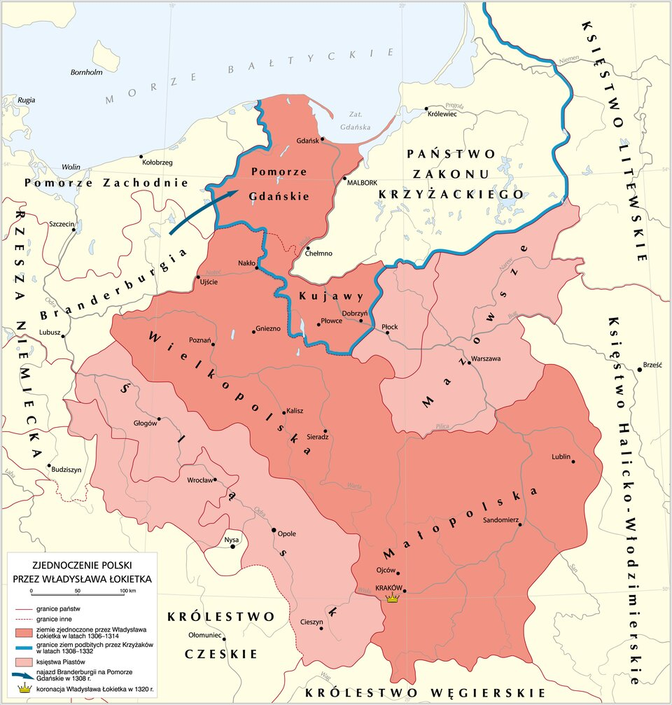

Zjednoczenie Polski przez Władysława Łokietka

**Ćwiczenie 5**

Uporządkuj wydarzenia w kolejności chronologicznej.

1. .......................................................................................................................
2. .......................................................................................................................
3. .......................................................................................................................
4. .......................................................................................................................
5. .......................................................................................................................

Panowanie Mieszka II, Koronacja Władysława Łokietka, Testament Bolesława Krzywoustego, Panowanie Kazimierza Odnowiciela, Sprowadzenie Krzyżaków do Polski.

.

**Ćwiczenie 6**

Określ wiek i jego połowę. Napisz w zeszycie, co wydarzyło się w tym roku.

1025 to ......................... połowa................................... wieku.

1138 to ......................... połowa................................... wieku.

1190 to ......................... połowa................................... wieku.

1226 to ......................... połowa................................... wieku.

1320 to ......................... połowa................................... wieku.

**Ćwiczenie 7**

Uzupełnij zdania podanymi niżej wyrazami.

Po śmierci ................................................. w Polsce nastał czas buntów i najazdów.

W czasie najazdów zostało zniszczone ........................, dlatego ................................. .................................... przeniósł swoją siedzibę do Krakowa. Bolesław Krzywousty podzielił Polskę między swoich synów i w ten sposób zapoczątkowany został długi okres ......................................................... . W pierwszej połowie XIII wieku zostali sprowadzeni do Polski ..................................., którzy stali się dla niej zagrożeniem. Ziemie polskie zjednoczył ........................................................, który został koronowany na króla Polski.

Kazimierz Odnowieciel, Bolesława Chrobrego, rozbicia dzielnicowego, Władysław Łokietek, Gniezno, Krzyżacy